任务要求：

＞完成系统的硬件设备选型，并安装到对应的区域。

＞所用到的串口服务器、数字量采集模块也安装在本区域。

＞使用4个超高频标签纸或卡，用不干胶标签纸贴上，分别标注“开照明 灯”、“关照明灯”、“开风扇”、“关风扇”，放在服务器电脑的桌 面上。

＞请将4个纸或卡的卡号进行登记存储，存储方式由参赛选手自行选定。

＞在界面中输入公告信息，点击发送按钮，能将内容实时推送到公告板 上。

＞点击界面上照明灯的开关按钮，能控制照明灯的开与关。

＞点击界面上风扇的开关按钮，能控制风扇的开与关。

＞当超高频UHF读取到“开照明灯”或“关照明灯”信息时，能自动控制 照明灯的开与关。

＞当超高频UHF读取到“开风扇”或“关风扇”信息时，能自动控制风扇 的开与关。

＞界面上风扇和照明灯要用动画形式展示。

＞要求从串口服务器的TCP模式下获取相应设备的数据。

完成以上任务后请做以下步骤：

♦开发完成后，请将程序以“公告板发布系统”命名，发布到物联网应 用开发终端，并连接好网络。

♦把工程源码拷贝到服务器电脑“D:\提交资料'模块E\题6”目录下。

*7、*温湿度实时显示系统

通过读取环境中的温度、湿度信息在界面上实时显示。全部选用稳定的有 线设备。为了减少信号传输路径的问题，采用模拟量采集器和网关的485 口对 接。请参赛选手新建Android项目，参考软件效果图，利用提供的软件资源、 插件，完成程序的开发。

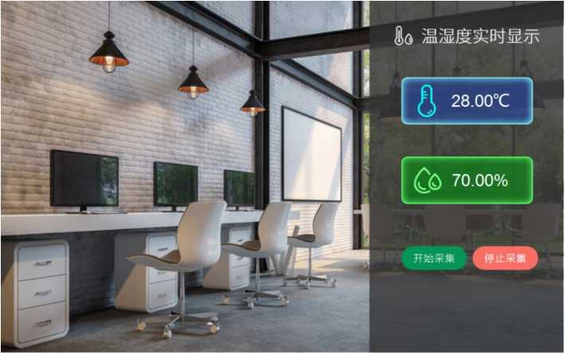

任务要求：

＞完成系统的硬件设备选型，并安装到对应的区域。

＞所用到的网关、模拟量采集模块也安装在本区域。

＞点击开始采集按钮，界面上能实时显示当前的温度、湿度信息。

＞点击停止采集按钮，界面上的传感器数值停止变化。

＞阅读帮助文档，使用MQTT通讯方式直连网关并读取传感器数据。

完成以上任务后请做以下步骤：

♦开发完成后，请将程序以“温湿度实时显示系统”命名，发布到物联 网应用开发终端，并连接好网络。

♦把工程源码拷贝到服务器电脑“D:\提交资料'模块E\题7”目录下。

8、职业素养

在项目施工过程中正确选择设备，安全可靠的使用工具，设备安装稳固、 部件均匀排布、行列对齐、间距相等、整齐美观；布线合理、所有线都装入线 槽。施工完成后需对地板卫生进行打扫、对桌面进行整理、对工具设备进行还 原。

任务要求：

＞赛位区域地板、桌面等处卫生打扫。

＞使用的工具还原规整、设备摆放工整、设备手提箱的规整等。

＞工位设备安装整齐、设备部件均匀排布、布线合理美观等。